Lisa Mustermann
Musterstraße 123
12345 Musterstadt
lisa@mustermann.de
0171 23456789
Kirchenverwaltung XY
Name Nachname
Straße 123
12345 Musterstadt

Musterstadt, 13.06.2022

Bewerbung zur Verwaltungsfachangestellten
Kennnummer 123456

Sehr geehrte Damen und Herren,

mit über 15 Jahren Berufserfahrung als Verwaltungsfachangestellte bin ich aktuell auf der Suche nach einer neuen Herausforderung, die mir sowohl beruflich als auch privat die Möglichkeit bietet, mich weiterzuentwickeln. Ihre Kirchenverwaltung XY fasziniert mich mit einer facettenreichen Bandbreite an vielfältigen und innovativen Aufgabenbereichen. Ich sehe in Ihrer Verwaltung die Chance, meine Karriere zielgerichtet voranzutreiben.

Bereits in meiner aktuellen Stelle konnte ich durch meine Zielstrebigkeit, meine Motivation und mein Organisationstalent überzeugen. Die telefonische als auch schriftliche Kundenbetreuung sowie administrative Tätigkeiten zählen zu meinen täglichen Aufgaben. Des Weiteren organisiere ich die wöchentlichen Teamsitzungen und analysiere sensible Daten.

In meinem derzeitigen Team bin ich als hilfsbereite und engagierte Kollegin bekannt. Dank meiner hohen Lernbereitschaft bin ich dazu im Stande, mich gezielt und schnell in neue Aufgabenbereiche einzuarbeiten. Angesichts zahlreicher Beratungsgespräche mit den Bürgern besitze ich ein fundiertes Wissen über diverse innerbehördliche Abläufe. Durch meinen Aufstiegslehrgang zum Verwaltungsfachwirt erweiterte ich mein Fachwissen und übernahm mehr Verantwortung. Meine Aufgaben erledige ich sorgfältig und gewissenhaft.

Nach einer Kündigungsfrist von 6 Monaten stehe ich Ihnen zu einem Bruttojahresgehalt von XX.XXX € zur Verfügung. Über die Einladung zu einem persönlichen Vorstellungsgespräch freue ich mich sehr.

Mit freundlichen Grüßen

Lisa Mustermann

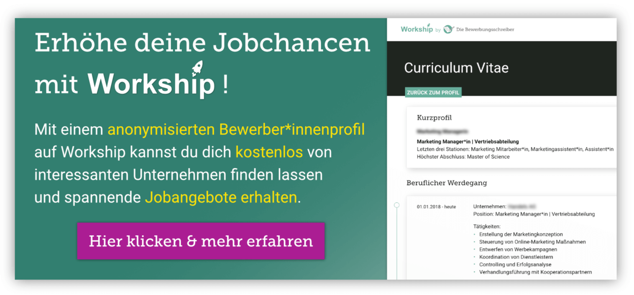
www.die-bewerbungsschreiber.de/workship

